ــــــــــــــــــــــــــــــــــــــــــــــــــــــــــــــــــــــــــــــــــــــــــــــــــــــــــــــــــــــــــــــــــــــــــــــــــــــــــــــــــــــــــــــــــــــــــــــــــــــــــ
[ Answer all of the following questions ]
Q1: Read the following passage then answer the questions that follow: (6 points)
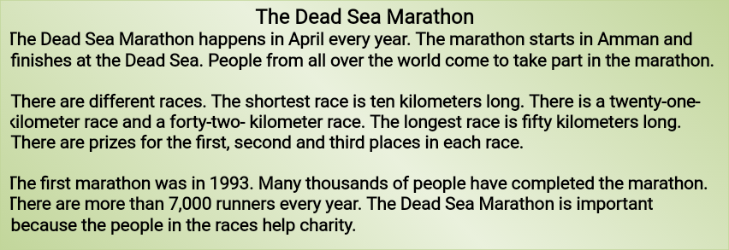

☺ When is the Dead Sea Marathon? ……………………………………………........................ .
Where does the marathon finish? ………………………………………..……………………… .☺
How long is the longest race? ………………………………………………………………..……. .☺
What are there prizes for? ………………………………………………………….………………. .☺
…………………………………………………... . When was the first Dead Sea marathon?☺
Why is the Dead Sea Marathon important? …………………………………………………. .☺
____________________________________________________
Q2: Write the Arabic meaning of each of the following words: (8 points)
a. dictionary: ……………… . b. bridge: ………………. . c. castle: ……………… . d. fair: …………… .
e. dry: ……………… . f. park: ………...……. . g. stadium: ………………….. . h. long: ……………… .

ــــــــــــــــــــــــــــــــــــــــــــــــــــــــــــــــــــــــــــــــــــــــــــــــــــــــــــــــــــــــــــــــــــــــــــــــــــــــــــــــــــــــــــــــــــــــــــــــــــــــــ
Q3: Complete the spaces with suitable words from the box: (4 points)


1. Theme ………… . 2. Football ………… . 3. Nature …………… . 4. Train ………….. .

ــــــــــــــــــــــــــــــــــــــــــــــــــــــــــــــــــــــــــــــــــــــــــــــــــــــــــــــــــــــــــــــــــــــــــــــــــــــــــــــــــــــــــــــــــــــــــــــــــــــــــ
Q4: Order words to get meaningful sentences: (4 points)
1. old / tower / 900 / years / the / is
……………………………………………………………………………………………………. .
2. isn’t / building / that / old / an
……………………………………………………………………………………………………. .

3. to / zoo / going / on / they’re / the / Friday
………………………………………………………………………………………………….. .
4. doing / I’m / after / homework / my / school
………………………………………………………………………………………………….. .
ــــــــــــــــــــــــــــــــــــــــــــــــــــــــــــــــــــــــــــــــــــــــــــــــــــــــــــــــــــــــــــــــــــــــــــــــــــــــــــــــــــــــــــــــــــــــــــــــــــــــــ

Q5: Match each word with its meaning: (5 points)

1. heavy a. a pain in the head
2. helpful b. well, not ill
3. headache c. to take in sound through your ears
4. hear e. difficult to carry, weighing a lot
5. healthy f. happy to help other people
ــــــــــــــــــــــــــــــــــــــــــــــــــــــــــــــــــــــــــــــــــــــــــــــــــــــــــــــــــــــــــــــــــــــــــــــــــــــــــــــــــــــــــــــــــــــــــــــــــــــــــ
Q6: Circle the correct answer: (3 points)
1. I have ……….. the stadium.
a. visit b. visits c. visiting d. visited
2. Jordan isn’t as …….. as Egypt.
a. dry b. driest c. drying d. dryer
3. We are ……….. to the bird park.
a. go b. going c. goes d. gone
ــــــــــــــــــــــــــــــــــــــــــــــــــــــــــــــــــــــــــــــــــــــــــــــــــــــــــــــــــــــــــــــــــــــــــــــــــــــــــــــــــــــــــــــــــــــــــــــــــــــــــ
Q7: Write numbers by words and the reverse: (4 points)
1. Two hundred and sixty-five : ………….
2. 430: …………………………………….. .
3. Five hundred and thirty-two : …………
4. 729: …………………………………….. .
ــــــــــــــــــــــــــــــــــــــــــــــــــــــــــــــــــــــــــــــــــــــــــــــــــــــــــــــــــــــــــــــــــــــــــــــــــــــــــــــــــــــــــــــــــــــــــــــــــــــــــ

